**学案2　库仑定律**

[目标定位] 1.知道点电荷的概念.2.理解库仑定律的内容、公式及其适用条件，会用库仑定律进行有关的计算．

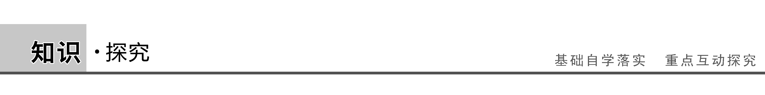

一、库仑定律

[问题设计]

1．*O*是一个带正电的物体．把系在丝线上的带正电的小球先后挂在图1中*P*1、*P*2、*P*3等位置，比较小球在不同位置所受带电体的作用力的大小，图中受力由大到小的三个位置的排序为*P*1、*P*2、*P*3.

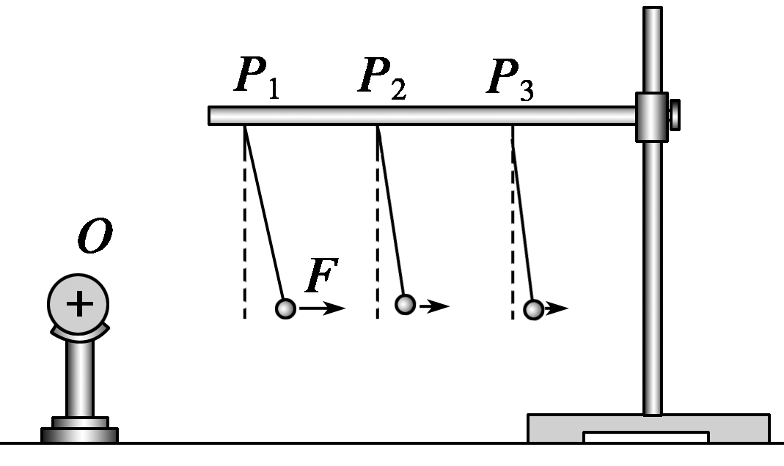

图1

(1)使小球处于同一位置，增大或减小小球所带的电荷量，小球所受作用力的大小如何变化？

答案　增大小球所带的电荷量，小球受到的作用力增大；减小小球所带的电荷量，小球受到的作用力减小．

(2)以上说明，哪些因素影响电荷间的相互作用力？这些因素对作用力的大小有什么影响？

答案　电荷量和电荷间的距离．电荷之间的作用力随着电荷量的增大而增大，随着电荷间距离的增大而减小．

2．库仑研究电荷间相互作用的装置叫库仑扭秤，该装置是利用什么方法显示力的大小？通过库仑的实验，两带电体间的作用力*F*与距离*r*的关系如何？

答案　该装置通过悬丝扭转的角度来比较力的大小，力越大，悬丝扭转的角度越大．力*F*与距离*r*的二次方成反比：*F*∝.

[要点提炼]

1．库仑定律：真空中两个静止点电荷之间的相互作用力，与它们的电荷量的乘积成正比，与它们的距离的二次方成反比，作用力的方向在它们的连线上．

表达式：*F*＝*k*.式中的*k*为静电力常量，数值为*k*＝9.0×109_N·m2/C2.

2．点电荷：当带电体间的距离比它们自身的大小大得多，以致带电体的形状、大小及电荷分布状况对它们之间的作用力的影响可以忽略时，这样的带电体就可以看做带电的点，叫做点电荷．

3．库仑定律的适用条件：真空中、点电荷．

[延伸思考]

1．有人说：“点电荷是指带电荷量很小的带电体”，对吗？为什么？

答案　不对．点电荷是只有电荷量，没有大小、形状的带电体，是一种理想化的物理模型．当带电体间的距离比它们自身的大小大得多，以至于带电体的形状、大小及电荷分布状况对它们之间的相互作用力的影响可以忽略时，带电体可以看做点电荷．一个物体能否被看做点电荷，是相对于具体问题而言的，不能单凭其大小和形状而定．

2．还有人根据*F*＝*k*推出当*r*→0时，*F*→∞，正确吗？

答案　从数学角度分析似乎正确，但从物理意义上分析却是错误的．因为当*r*→0时，两带电体已不能看做点电荷，库仑定律不再适用了．

二、静电力的叠加

[问题设计]

已知空间中存在三个点电荷*A*、*B*、*C*，*A*对*C*的库仑力是否因*B*的存在而受到影响？*A*、*B*是否对*C*都有力的作用？如何求*A*、*B*对*C*的作用力？

答案　*A*对*C*的库仑力不受*B*的影响，*A*、*B*对*C*都有力的作用，*A*、*B*对*C*的作用力等于*A*、*B*单独对*C*的作用力的矢量和．

[要点提炼]

1．如果存在两个以上点电荷，那么每个点电荷都要受到其他所有点电荷对它的作用力．两个点电荷之间的作用力不因第三个点电荷的存在而有所改变．某点电荷受到的作用力，等于其他点电荷单独对这个点电荷的作用力的矢量和．

2．任何一个带电体都可以看成是由许多点电荷组成的．所以，如果知道带电体上的电荷分布，根据库仑定律和平行四边形定则就可以求出带电体间的静电力的大小和方向．

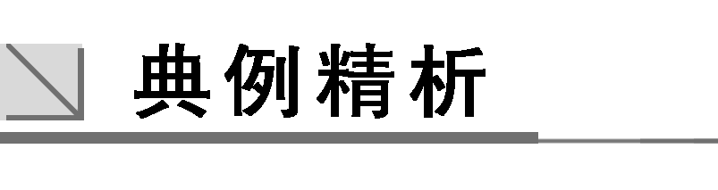

一、对点电荷的理解

例1　下列关于点电荷的说法中，正确的是(　　)



A．只有电荷量很小的带电体才能看成是点电荷

B．体积很大的带电体一定不能看成是点电荷

C．当两个带电体的大小远小于它们之间的距离时，可将这两个带电体看成点电荷

D．一切带电体都可以看成是点电荷

解析　本题考查点电荷这一理想模型．能否把一个带电体看成点电荷，关键在于我们分析时是否考虑它的体积大小和形状．能否把一个带电体看做点电荷，不能以它的体积大小而论，应该根据具体情况而定．若它的体积和形状可不予考虑时，就可以将其看成点电荷．故选C.

答案　C

二、库仑定律的理解与应用

例2　两个分别带有电荷量－*Q*和＋3*Q*的相同金属小球(均可视为点电荷)，固定在相距为*r*的两处，它们间库仑力的大小为*F*.两小球相互接触后将其固定距离变为，则两球间库仑力的大小为(　　)



A.*F* B.*F*

C.*F* D．12*F*

解析　两带电金属小球接触后，它们的电荷量先中和后均分，由库仑定律得：*F*＝*k*，*F*′＝*k*＝*k*.联立得*F*′＝*F*，C选项正确．

答案　C

针对训练　有三个完全相同的金属小球*A*、*B*、*C*，*A*所带电荷量为＋7*Q*，*B*所带电荷量为－*Q*，*C*不带电．将*A*、*B*固定起来，然后让*C*反复与*A*、*B*接触，最后移去*C*，*A*、*B*间的相互作用力变为原来的(　　)

A.倍 B.倍

C.倍 D.倍

答案　C

解析　*C*与*A*、*B*反复接触，最后*A*、*B*、*C*三者所带电荷量均分，

即*qA*′＝*qB*′＝*qC*′＝＝2*Q*.

*A*、*B*间的作用力*F*′＝*k*＝，

原来*A*、*B*间的作用力*F*＝*k*＝，

所以＝，即*F*′＝*F*.

三、多个点电荷间静电力的叠加

例3　如图2所示，分别在*A*、*B*两点放置点电荷*Q*1＝＋2×10－14 C和*Q*2＝－2×10－14 C．在*AB*的垂直平分线上有一点*C*，且*AB*＝*AC*＝*BC*＝6×10－2 m．如果有一高能电子静止放在*C*点处，则它所受的库仑力的大小和方向如何？

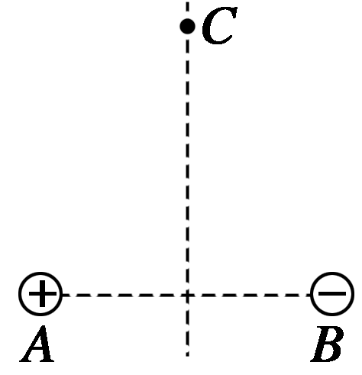

图2

解析　电子带负电荷，在*C*点同时受*A*、*B*两点

电荷的作用力*FA*、*FB*，如图所示．

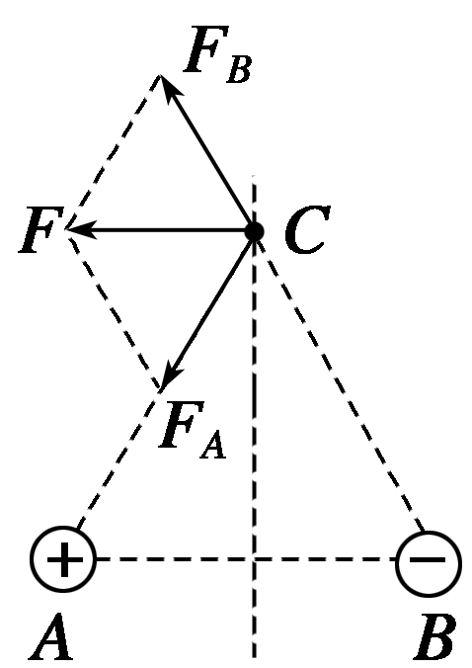

由库仑定律*F*＝*k*得

*FA*＝*k*

＝9.0×109× N

＝8.0×10－21 N

*FB*＝*k*＝8.0×10－21 N

由矢量的平行四边形定则和几何知识得静止放在*C*点的高能电子受到的库仑力*F*＝*FA*＝*FB*＝8.0×10－21 N，方向平行于*AB*连线由*B*指向*A*.

答案　8.0×10－21 N　方向平行于*AB*连线由*B*指向*A*

例4　如图3所示，两个点电荷，电荷量分别为*q*1＝4×10－9 C和*q*2＝－9×10－9 C，分别固定于相距20 cm的*a*、*b*两点，有一个点电荷*q*放在*a*、*b*所在直线上且静止不动，该点电荷所处的位置是(　　)

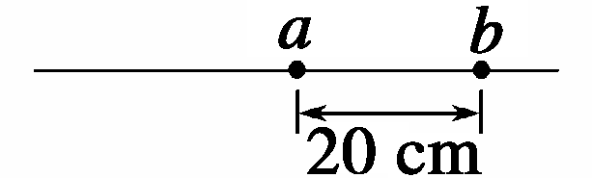

图3

A．在*a*点左侧40 cm处

B．在*a*点右侧8 cm处

C．在*b*点右侧20 cm处

D．无法确定

解析　此电荷电性不确定，根据平衡条件，它应在*q*1点电荷的左侧，设距*q*1距离为*x*，由*k*＝*k*，将数据代入，解得*x*＝40 cm，故A项正确．

答案　A

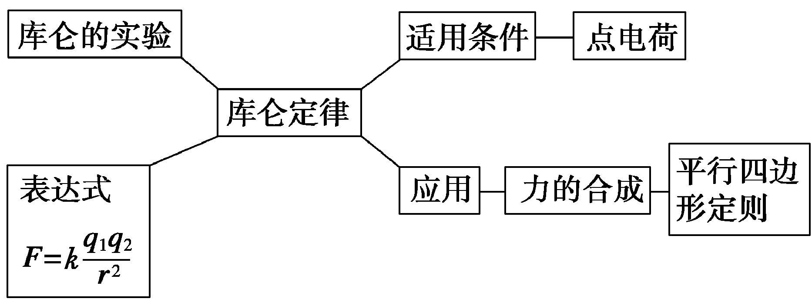

1．(对点电荷的理解)下列对点电荷的理解，你认为正确的是(　　)

A．点电荷可以是带电荷量很大的带电体

B．点电荷的带电荷量可能是2.56×10－20 C

C．只要是均匀的球形带电体，不管球的大小，都能被看做点电荷

D．当两个带电体的形状对它们的相互作用力的影响可忽略时，这两个带电体都能看做点电荷

答案　AD

解析　能否把一个带电体看做点电荷，不是取决于带电体的大小、形状等，而是取决于研究问题的实际需要，看带电体的形状、大小和电荷分布情况对电荷之间的作用力的影响是否可以忽略．

2．(库仑定律的理解与应用)相隔一段距离的两个点电荷，它们之间的静电力为*F*，现使其中一个点电荷的电荷量变为原来的2倍，同时将它们间的距离也变为原来的2倍，则它们之间的静电力变为(　　)

A. B．4*F* C．2*F* D.

答案　A

解析　*F*＝*k*，*F*′＝*k*＝*k*＝，选A.

3.(静电力的叠加)如图4所示，等边三角形*ABC*，边长为*L*，在顶点*A*、*B*处有等量同种点电荷*QA*、*QB*，*QA*＝*QB*＝＋*Q*，求在顶点*C*处的正点电荷*QC*所受的静电力．

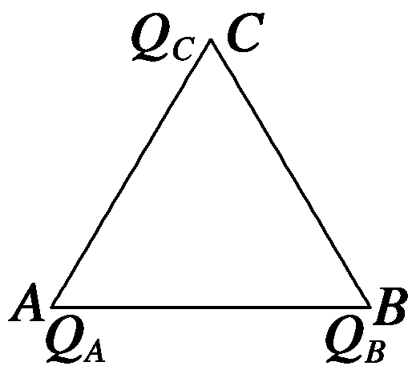

图4

答案　*k*，方向为与*AB*连线垂直向上

解析　正点电荷*QC*在*C*点的受力情况如图所示，*QA*、*QB*对*QC*的作用力大小和方向都不因其他电荷的存在而改变，仍然遵守库仑定律．

*QA*对*QC*作用力：*FA*＝*k*，同种电荷相斥，

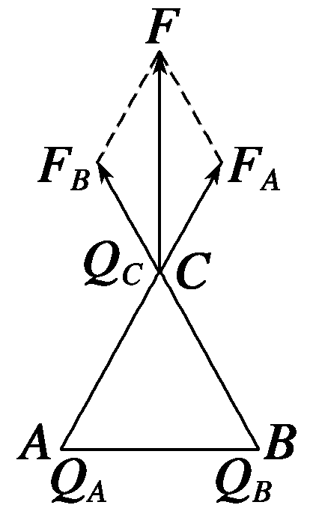

*QB*对*QC*作用力：*FB*＝*k*，同种电荷相斥，

因为*QA*＝*QB*＝＋*Q*，所以*FA*＝*FB*，

*QC*受力的大小：*F*＝*FA*＝*k*，方向为与*AB*连线垂直向上．

4．(静电力的叠加)如图5所示，在一条直线上的三点分别放置*QA*＝＋3×10－9 C、*QB*＝－4×10－9 C、*QC*＝＋3×10－9 C的*A*、*B*、*C*点电荷，试求作用在点电荷*A*上的静电力的大小．

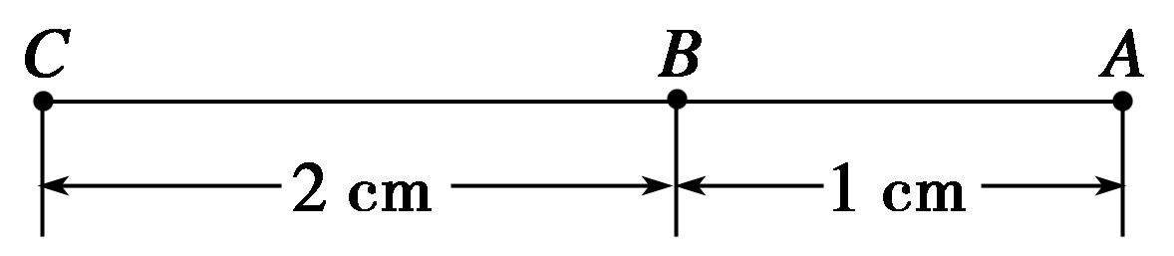

图5

答案　9.9×10－4 N

解析　点电荷*A*同时受到*B*和*C*的静电力作用，因此作用在*A*上的力应为两静电力的合力．可先根据库仑定律分别求出*B*、*C*对*A*的静电力，再求合力．

*A*受到*B*、*C*电荷的静电力如图所示，根据库仑定律有

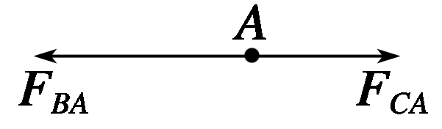

*FBA*＝＝ N

＝1.08×10－3 N

*FCA*＝＝ N＝9×10－5 N

规定沿这条直线由*A*指向*C*为正方向，则点电荷*A*受到的合力大小为

*FA*＝*FBA*－*FCA*＝(1.08×10－3－9×10－5) N

＝9.9×10－4 N.

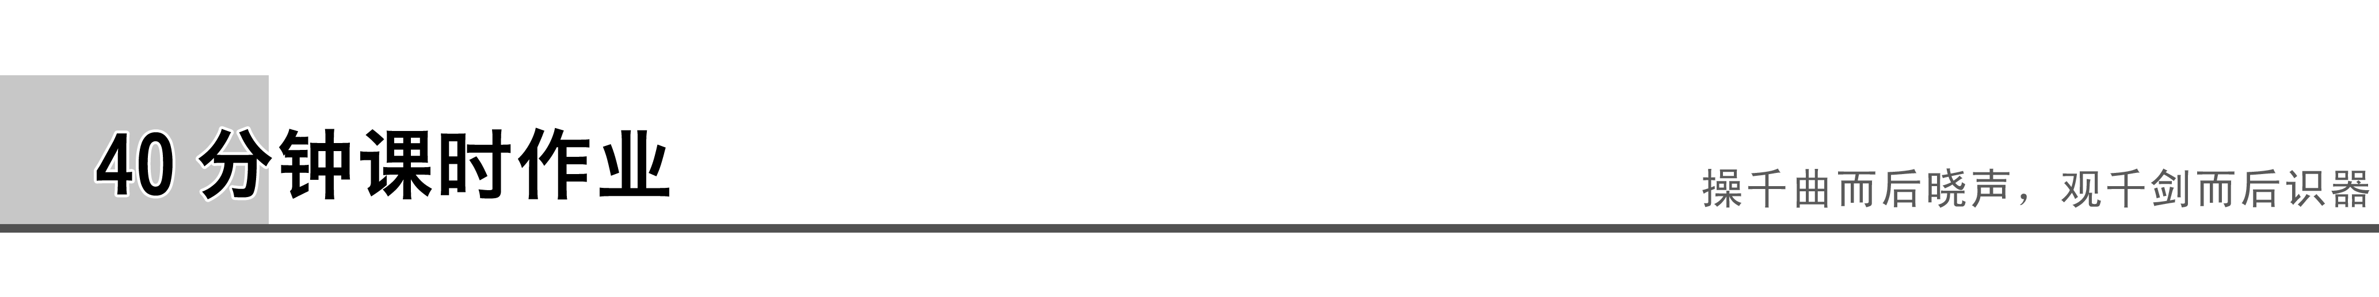

题组一　对点电荷的理解

1．关于点电荷，以下说法正确的是(　　)

A．足够小的电荷就是点电荷

B．一个电子不论在何种情况下均可视为点电荷

C．在实际中点电荷并不存在

D．一个带电体能否看成点电荷，不是看它尺寸的绝对值，而是看它的形状和尺寸对相互作用力的影响能否忽略不计

答案　CD

解析　点电荷是一种理想化的物理模型，一个带电体能否看成点电荷不是看其大小，而是应具体问题具体分析，看它的形状、大小及电荷分布状况对相互作用力的影响能否忽略不计．因此大的带电体一定不能看成点电荷和小的带电体一定能看成点电荷的说法都是错误的，所以A、B错，C、D对．

2．下列关于点电荷的说法正确的是(　　)

A．任何带电体，都可以看成是电荷全部集中于中心的点电荷

B．球状带电体一定可以看成点电荷

C．点电荷就是元电荷

D．一个带电体能否看做点电荷应以具体情况而定

答案　D

解析　一个带电体能否看做点电荷，是相对于具体问题而言的，不能单凭其大小和形状及带电荷量的多少来判断，因此D正确，A、B错误．元电荷是电荷量，点电荷是带电体的抽象，两者的内涵不同，所以C错．

题组二　对库仑定律的理解

3．关于库仑定律，下列说法中正确的是(　　)

A．库仑定律适用于点电荷，点电荷其实就是体积很小的球体

B．根据*F*＝*k*，当两电荷的距离趋近于零时，静电力将趋向无穷大

C．若点电荷*q*1的电荷量大于*q*2的电荷量，则*q*1对*q*2的静电力大于*q*2对*q*1的静电力

D．库仑定律和万有引力定律的表达式相似，都是平方反比定律

答案　D

解析　点电荷是实际带电体的近似，只有带电体的大小和形状对电荷的作用力影响可忽略不计时，实际带电体才能视为点电荷，故选项A错误；当两个电荷之间的距离趋近于零时，不能再视为点电荷，公式*F*＝*k*不能用于计算此时的静电力，故选项B错误；*q*1和*q*2之间的静电力是一对相互作用力，它们的大小相等，故选项C错误；库仑定律与万有引力定律的表达式相似，研究和运用的方法也很相似，都是平方反比定律，故选项D正确．

4．要使真空中的两个点电荷间的库仑力增大到原来的4倍，下列方法可行的是(　　)

A．每个点电荷的电荷量都增大到原来的2倍，电荷间的距离不变

B．保持点电荷的电荷量不变，使两个电荷间的距离增大到原来的2倍

C．一个点电荷的电荷量加倍，另一个点电荷的电荷量保持不变，同时使两个点电荷间的距离减小为原来的

D．保持点电荷的电荷量不变，将两个点电荷间的距离减小为原来的

答案　A

解析　根据库仑定律*F*＝*k*可知，当*r*不变时，*q*1、*q*2均变为原来的2倍，*F*变为原来的4倍，A正确．同理可求得B、C、D中*F*均不满足条件，故B、C、D错误．

5．两个半径为*R*的带电球所带电荷量分别为*q*1和*q*2，当两球心相距3*R*时，相互作用的静电力大小为(　　)

A．*F*＝*k* B．*F*＞*k*

C．*F*＜*k* D．无法确定

答案　D

解析　因为两球心距离不比球的半径大很多，所以两带电球不能看做点电荷，必须考虑电荷在球上的实际分布．当*q*1、*q*2是同种电荷时，相互排斥，电荷分布于最远的两侧，电荷中心距离大于3*R*；当*q*1、*q*2是异种电荷时，相互吸引，电荷分布于最近的两侧，电荷中心距离小于3*R*，如图所示．所以静电力可能小于*k*，也可能大于*k*，D正确．

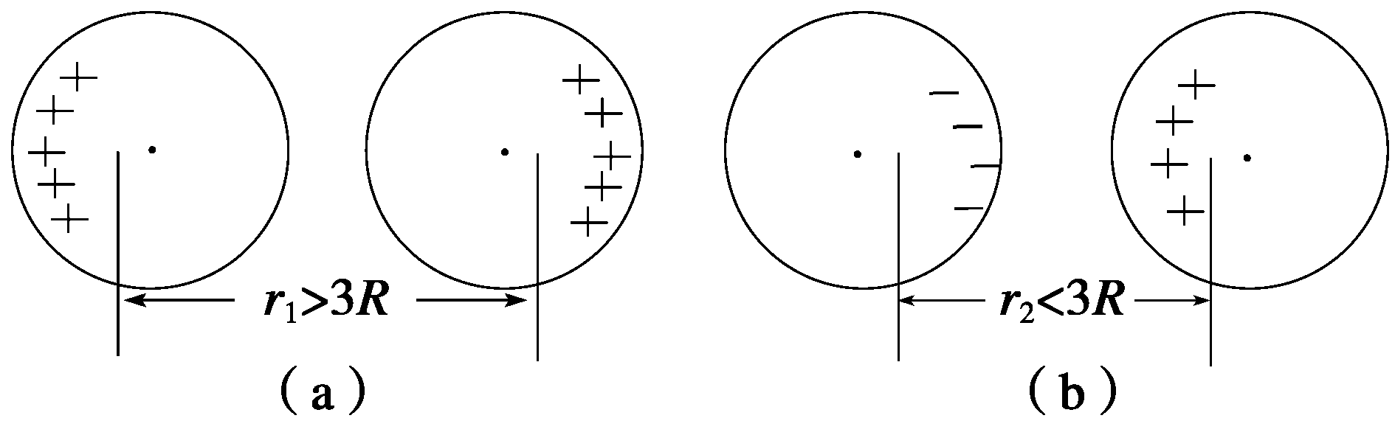

题组三　静电力的叠加

6.如图1所示，三个完全相同的金属小球*a*、*b*、*c*位于等边三角形的三个顶点上．*a*和*c*带正电，*b*带负电，*a*所带的电荷量比*b*所带的电荷量小．已知*c*受到*a*和*b*的静电力的合力可用图中四条有向线段中的一条来表示，它应是(　　)

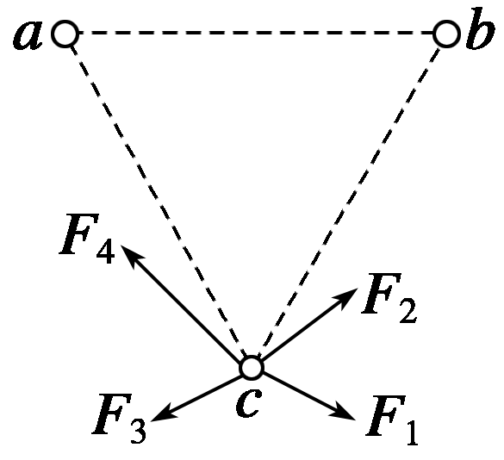

图1

A．*F*1 B．*F*2 C．*F*3 D．*F*4

答案　B

解析　据“同电相斥，异电相吸”规律，确定金属小球*c*受到*a*和*b*的静电力方向，考虑*a*的带电荷量小于*b*的带电荷量，故*Fac*与*Fbc*的合力只能为*F*2，选项B正确．

7.如图2所示，有三个点电荷*A*、*B*、*C*位于一个等边三角形的三个顶点上，已知*A*、*B*都带正电荷，*A*所受*B*、*C*两个电荷的静电力的合力如图中*FA*所示，那么可以判定点电荷*C*所带电荷的电性(　　)

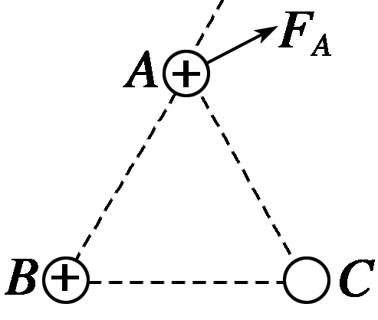

图2

A．一定是正电

B．一定是负电

C．可能是正电，也可能是负电

D．无法判断

答案　B

解析　因*A*、*B*都带正电，所以静电力表现为斥力，即*B*对*A*的作用力沿*BA*的延长线方向，而不论*C*带正电还是带负电，*A*和*C*的作用力方向都必须在*AC*连线上，由平行四边形定则知，合力必定为两个分力的对角线，所以*A*和*C*之间必为引力，所以*C*带负电，故选B.

题组四　电荷的平衡问题

8．如图3所示，三个点电荷*q*1、*q*2、*q*3固定在一直线上，*q*2与*q*3间距离为*q*1与*q*2间距离的2倍，每个电荷所受静电力的合力均为零，由此可以判定，三个电荷的电荷量之比为(　　)

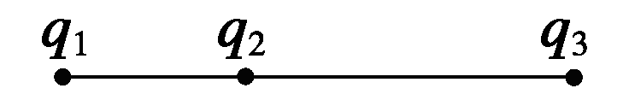

图3

A．(－9)∶4∶(－36) B．9∶4∶36

C．(－3)∶2∶(－6) D．3∶2∶6

答案　A

解析　本题可运用排除法解答．分别取三个电荷为研究对象，由于三个电荷只在静电力作用下保持平衡，所以这三个电荷不可能是同种电荷，这样可立即排除B、D选项，故正确选项只可能在A、C中．若选*q*2为研究对象，由库仑定律知：＝，因而得：*q*1＝*q*3，即*q*3＝4*q*1.选项A恰好满足此关系，显然正确选项为A.

9．有两个带电小球，电荷量分别为＋*Q*和＋9*Q*.在真空中相距0.4 m．如果引入第三个带电小球，正好使三个小球都处于平衡状态．求：

(1)第三个小球带的是哪种电荷？

(2)应放在什么地方？

(3)电荷量是*Q*的多少倍？

答案　(1)带负电

(2)放在＋*Q*和＋9*Q*两个小球连线之间，距离＋*Q* 0.1 m处

(3)倍

解析　根据受力平衡分析，引入的第三个小球必须带负电，放在＋*Q*和＋9*Q*两个小球的连线之间．设第三个小球带电荷量为*q*，放在距离＋*Q*为*x*处，由平衡条件和库仑定律有：

以第三个带电小球为研究对象：＝

解得*x*＝0.1 m

以＋*Q*为研究对象：＝

得*q*＝

10．如图4所示，把一带正电的小球*a*放在光滑绝缘斜面上，欲使球*a*能静止在斜面上，需在*MN*间放一带电小球*b*，则*b*应(　　)

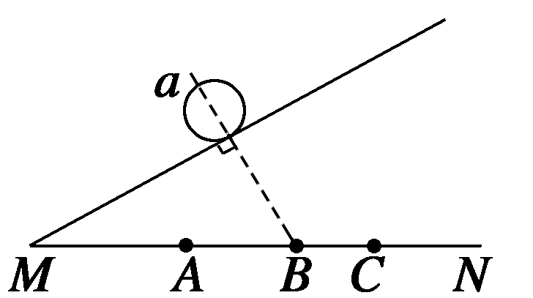

图4

A．带负电，放在*A*点 B．带正电，放在*B*点

C．带负电，放在*C*点 D．带正电，放在*C*点

答案　C

解析　当小球*a*受到的重力、支持力和库仑力的作用处于平衡状态时，才能静止在斜面上．可知若小球*b*带负电，只有放在*C*点才可使*a*受合力为零；若小球*b*带正电，只有放在*A*点，才可使*a*受合力为零，故选C.

11．如图5所示，水平地面上固定一个光滑绝缘斜面，斜面与水平面的夹角为*θ*.一根轻质绝缘细线的一端固定在斜面顶端，另一端系有一个带电小球*A*，细线与斜面平行．小球*A*的质量为*m*、电荷量为*q*.小球*A*的右侧固定放置带等量同种电荷的小球*B*，两球心的高度相同、间距为*d*.静电力常量为*k*，重力加速度为*g*，两带电小球可视为点电荷．小球*A*静止在斜面上，则(　　)

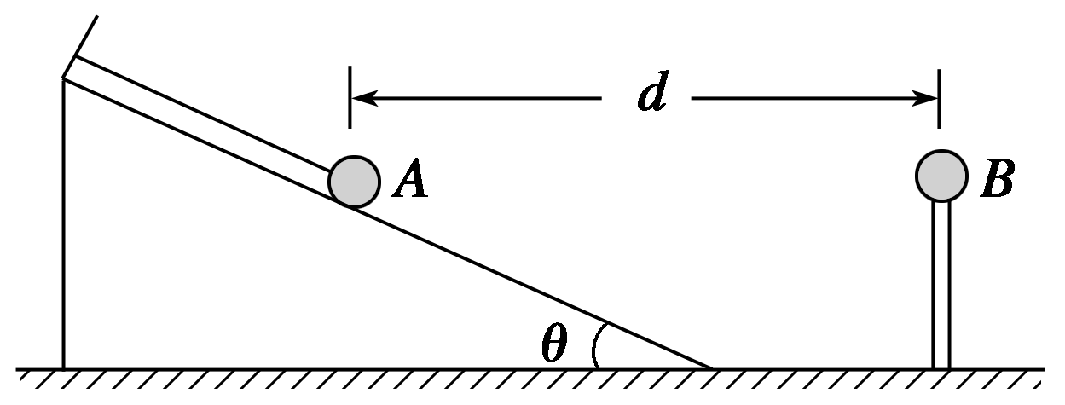

图5

A．小球*A*与*B*之间库仑力的大小为

B．当＝ 时，细线上的拉力为0

C．当＝ 时，细线上的拉力为0

D．当＝ 时，斜面对小球*A*的支持力为0

答案　AC

解析　根据库仑定律，*A*、*B*球间的库仑力*F*库＝*k*，选项A正确；小球*A*受竖直向下的重力*mg*，水平向左的库仑力*F*库＝，由平衡条件知，当斜面对小球的支持力*F*N的大小等于重力与库仑力的合力大小时，细线上的拉力等于零，如图所示，则＝tan *θ*，所以＝，选项C正确，选项B错误；斜面对小球的支持力*F*N始终不会等于零，选项D错误．

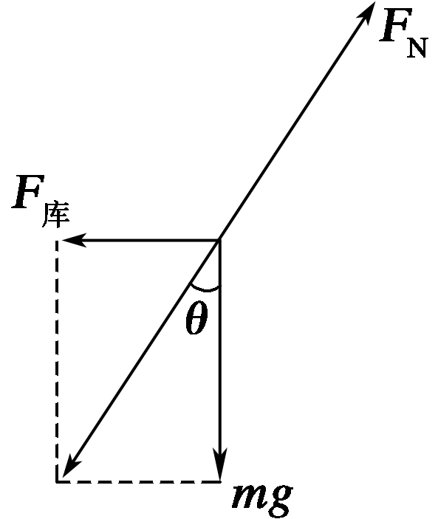

12.如图6所示，把质量为0.2 g的带电小球*A*用丝线吊起，若将带电荷量为4×10－8 C的小球*B*靠近它，当两小球在同一高度且相距3 cm时，丝线与竖直方向夹角为45°.*g*取10 m/s2，则：

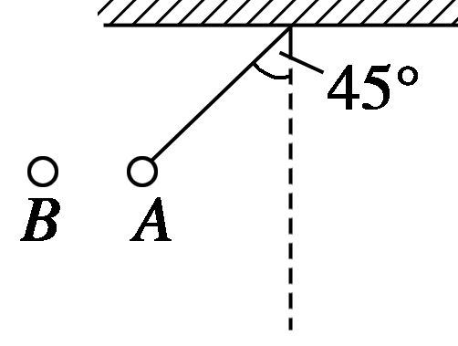

图6

(1)此时小球*B*受到的库仑力*F*的大小为多少？

(2)小球*A*带何种电荷？

(3)小球*A*所带电荷量大小是多少？

答案　(1)2×10－3 N　(2)负电荷　(3)5×10－9 C

解析　根据题给条件，可知小球*A*处于平衡状态，分析小球*A*受力情况如图所示．*mg*：小球*A*的重力．*F*T：丝线的张力．*F*：小球*B*对小球*A*的库仑力．三个力的合力为零．

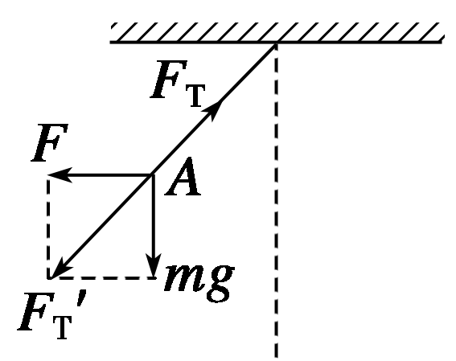

*F*＝*mg*tan 45°＝0.2×10－3×10×1 N＝2×10－3 N.

题中小球*A*、*B*都视为点电荷，它们相互吸引，其作用力大小*F*＝*k*

*F*＝*k*＝*mg*tan 45°，

所以*qA*＝ C＝5×10－9 C.

小球*B*受到的库仑力与小球*A*受到的库仑力为作用力和反作用力，所以小球*B*受到的库仑力大小为2×10－3 N．小球*A*与小球*B*相互吸引，小球*B*带正电，故小球*A*带负电．

13.如图7所示，一个挂在绝缘细线下端的带正电的小球*B*，静止在图示位置，若固定的带正电小球*A*的电荷量为*Q*，*B*球的质量为*m*，带电荷量为*q*，*θ*＝30°，*A*和*B*在同一条水平线上，整个装置处于真空中，求*A*、*B*两球间的距离．

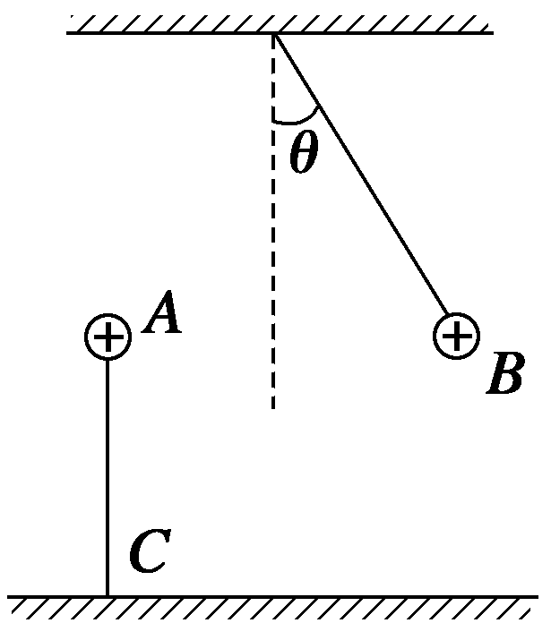

图7

答案

解析　如图所示，小球*B*受竖直向下的重力*mg*、沿绝缘细线的拉力*F*T、*A*对它的库仑力*FC*.

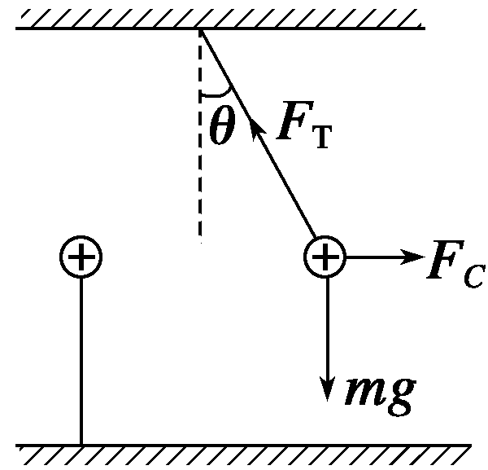

由力的平衡条件，可知*FC*＝*mg*tan *θ*

根据库仑定律得*FC*＝*k*

解得*r*＝ ＝